ECOCISTEMA

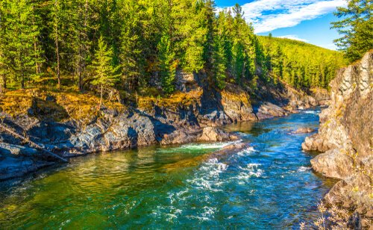Se define como el lugar en el que se establecen seres vivos y no vivos asumiendo roles que favorecen la vitalidad de **todo el medio ambiente** permanentemente. Por su parte; la ciencia encargada de estudiar estos aspectos naturales recae sobre la ecología debido a su íntima relación biológica con cualquier tipo de ambientes.

A grandes rasgos se estiman ecosistemas terrestres y acuáticos; cada uno teniendo superficies diferentes y en el que **muchos tipos de** **animales** van teniendo su preferencia; no solo por su organismo como tal sino por las adversidades que pueden o no superar; en cada uno de los ambientes.

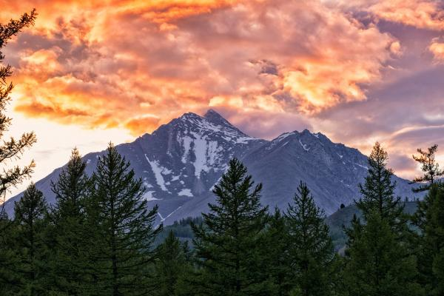Un **ecosistema**, en [biología](https://concepto.de/biologia-2/), se denomina al engranaje complejo de relaciones que hay entre las distintas comunidades de organismos vivos (referidas como biocenosis) y el [medio ambiente](https://concepto.de/medio-ambiente/) físico en el que viven (llamado [hábitat](https://concepto.de/habitat-y-nicho-ecologico/) o biotopo). En este concepto tienen cabida las relaciones de mutua dependencia entre las especies de [seres vivos](https://concepto.de/seres-vivos/) en cuestión, al igual que el flujo de [energía](https://concepto.de/energia/) y de [materia](https://concepto.de/que-es-la-materia/) que ocurre en el medio ambiente; procesos que para su estudio son comprendidos como un todo estructurado y organizado.

Se refiere las distintas áreas o regiones geográficas del planeta Tierra, clasificadas según su [clima](https://concepto.de/clima-2/), topografía y también su presencia de [vida](https://concepto.de/vida/), a diferencia de los ecosistemas, los biomas se consideran unidades geográficas homogéneas.

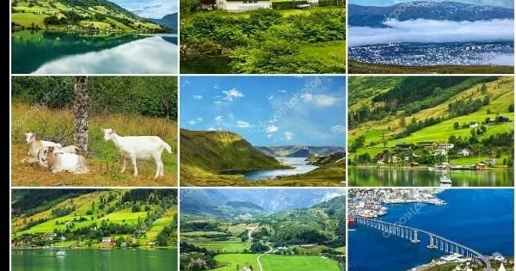  
Existen diversos tipos de ecosistema, clasificados de acuerdo al hábitat en que se ubican:

* [**Ecosistemas acuáticos**](https://concepto.de/ecosistema-acuatico/). Los más abundantes, casi el 75% de todos los ecosistemas conocidos tienen lugar bajo el [agua](https://concepto.de/agua/). Es decir: en mares, océanos, ríos, lagos y nichos submarinos profundos.
* [**Ecosistemas terrestres**](https://concepto.de/ecosistema-terrestre/). Tienen lugar sobre la corteza terrestre y fuera del agua, en sus posibles variaciones de relieve: [montañas](https://concepto.de/montana/), planicies, valles, [desiertos](https://concepto.de/desierto/), etc. Esto implica diferencias importantes de temperatura, concentración de oxígeno y [clima](https://concepto.de/clima-2/), por lo que la diversidad de la vida en estos ecosistemas es enorme, mayoritariamente de insectos y de aves.
* **Ecosistemas mixtos**. Aquellos en que se combinan el acuático y el terrestre (anfibio), ya que la vida animal de estos ecosistemas se halla mayormente en uno de los dos, pero requieren del otro para reposar, alimentarse o procrear.
* **Ecosistemas microbianos**. Es el de los organismos microscópicos que habitan en prácticamente todos los medios ambientes, tanto acuáticos como terrestres, e incluso dentro de organismos mayores, como es el caso de la flora microbiana intestinal.